都江堰“爸爸去哪儿”探秘之旅2日游

第  一  天 | 成都－都江堰－虹口 宿: 虹口原始森林
第  一  天 | 还在为假期去哪而纠结、迷茫吗？  还在为寻找旅游线路而困惑吗？  都江堰《爸爸去哪儿》旅游线路，让您——  在旅途中享受亲情的温暖，  在旅途中分享孩子成长的喜悦，  在旅途中体验都江堰"爸爸去哪儿"的快乐
第  一  天 | 全国各地火车、航班或其他交通前往天府之国成都，抵达成都后，整个地接服务由景区阳光旅行社负责执行，在城区武侯祠和机场分别统一乘坐景区直通车，9:00前抵达都江堰古银杏停车场；  09:00-10:40 游览离堆古园、宝瓶口、飞沙堰、鱼嘴等著名景区；  11:00-12:00 观看大型实景演出《放水大典》  12:00-12:30 乘车前往虹口  12:30-13:30 虹都水岸酒店用午餐  14:00-15:30 虹口高原河谷体验户外运动项目（射箭、攀岩、真人CS、水上乐园等）  15:30-17:00 在高原河谷分别坐直升机前往虹口原始森林
第  一  天 | 美 景
第  一  天 | 都江堰水利工程：由公元前256年，战国时期秦国蜀郡太守李冰率众修建。其以年代久、无坝引水为特征，成为世界水利文化的鼻祖。使四川成为了天府之国。  都江堰景区门票90元/人、景区内观光车往返20元/人 |  |  | 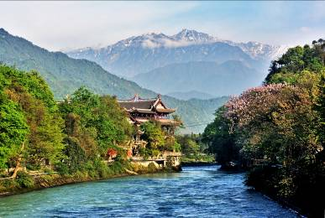
第  一  天 | 大型实景演出《放水大典》投资逾亿元、历时六载，包围中的遗址剧场，以观众席前宏大的水面、右侧青山、左侧岷江以及目光所及的远景山峰和建筑全部作为演出背景，营造出 一种如梦如幻、如诗如画、“仙山，古道，岷江，古堰”的美景，通过演艺人员的精彩表演，讲述着古往今来天人合。  票价180元/人 |  |  | 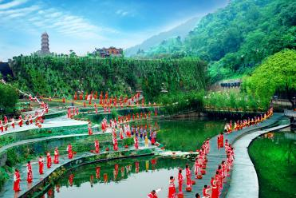
第  一  天 | 龙溪-虹口国家级森林保护区位于四川都江堰市西北部25公里的龙池、虹口地区,距成都85公里,地处岷江上游西岸,年平均温度10度左右，境内最高山峰光光山海拔4582米，动植物资源丰富，有珙桐、红豆杉等珍稀植物2510余种；大熊猫、大鲵等国家一、二级保护动物25种。 |  |  | 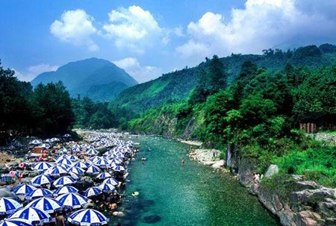
第  一  天 | 高原河谷国际山地户外体验营坐落在4A级风景区虹口景区的高原村，毗邻特色风情小镇——瓦子坪。体验项目有水上体验、沙滩排球、墙上芭蕾、自行车骑游、越野车河滩探险等户外运动项目，也有休闲度假式的自助式美食烧烤BBQ、亲水茶房、观鹭叠湖区水上扎竹筏项目等休闲度假式项目。 |  |  | 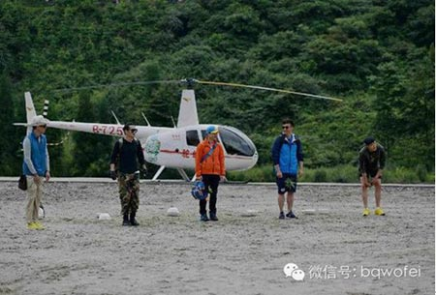
第  一  天 | 虹口漂流，拥有“西部第一漂”的美誉，原生态美景令人流连忘返。她的天然漂流河道险、奇、俊，集观景避暑、运动休闲为一体，并被指定为国家激流皮划艇训练基地。保护区系原始生态保护完整的新开放的旅游景区。 |  |  | 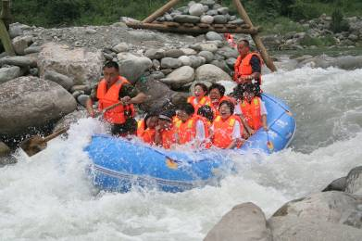
第  一  天 | 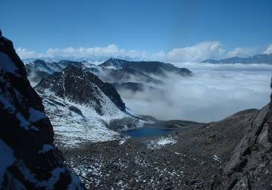 | 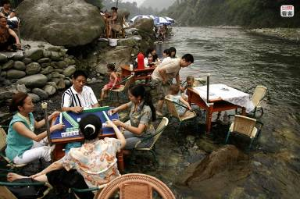 |  | 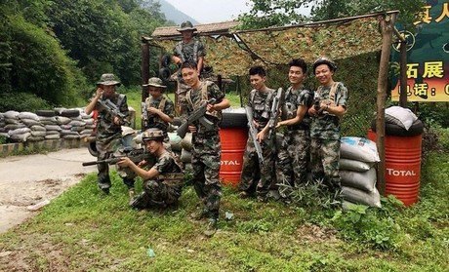
第  一  天 | 美 食
第  一  天 |  | 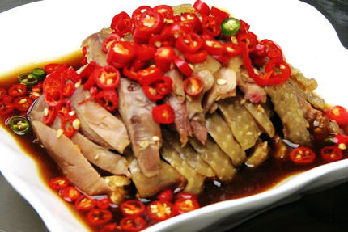 | 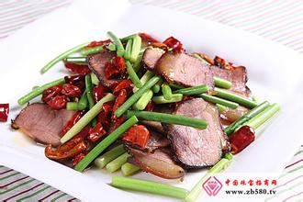
第  一  天 | 虹都水岸，在这里，您可以品尝到以都江堰岷江河的特色河鲜和精品川菜、青城四绝，交通便利，具有良好的用餐环境。 |  | 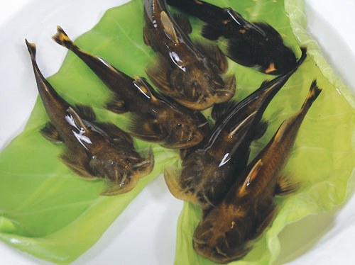

第  二  天 | 原始森林探秘之旅 宿: 原始森林
第  二  天 | 09:00-10:00 在原始森林睡到自然醒，到农家买菜、打猎  10:00-12:00 自己动手做午餐  13:30-15:00 原始森林探秘、小狗赛跑等亲子活动  15:00-17:00 陆续坐直升机返回高原河谷，并坐直通车返回成都，结束愉快旅程。
第  二  天 | 美 景
第  二  天 | 连三坪原始森林地处龙溪-虹口国家级自然保护区缓冲区，区域内奇峰耸峙，古木参天，怪石嶙峋，飞瀑溅珠，风光旖旎，有珙桐、莲香树、红豆杉等珍稀植物，大熊猫、金丝猴、扭角羚羊等国家一、二级保护动物。该区域的珍稀动植物资源及地质地貌景观，在国内均具有独特性和唯一性，是国内距特大中心城市最近、外部条件最好的原始森林自然保护区之一。 |  | 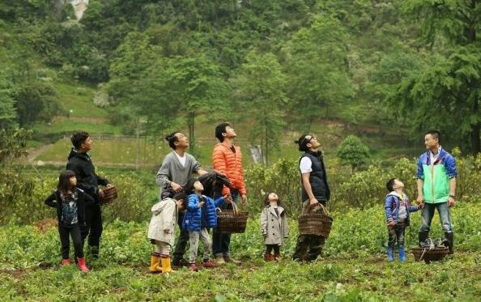
第  二  天 | 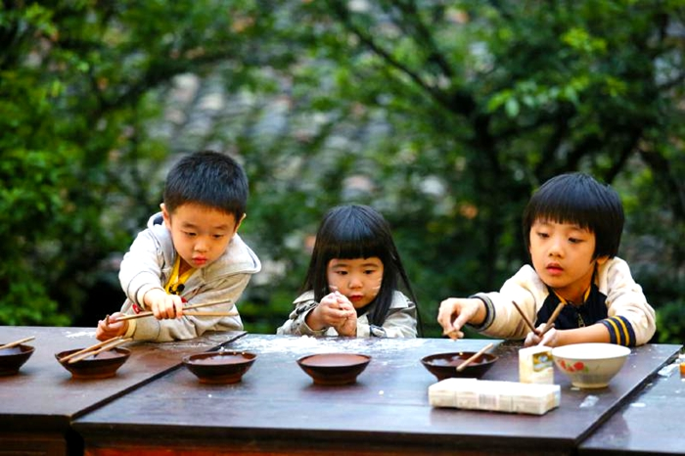 | 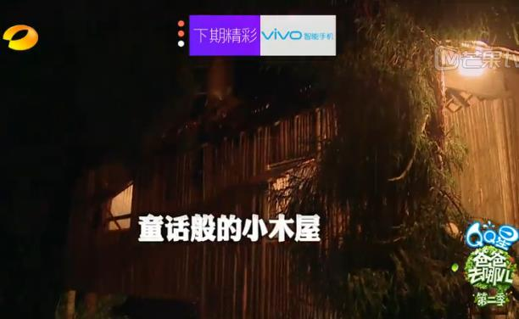 | 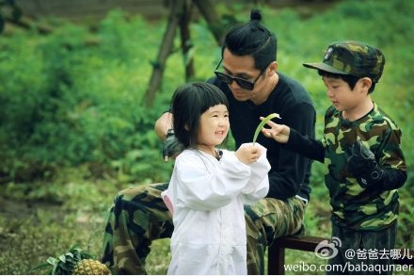
第  二  天 | 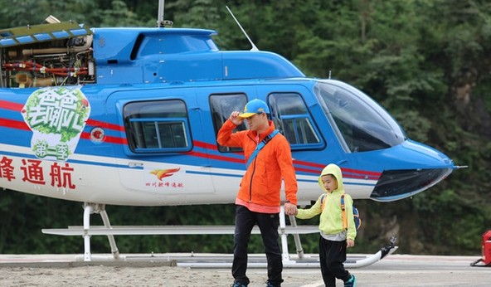 | 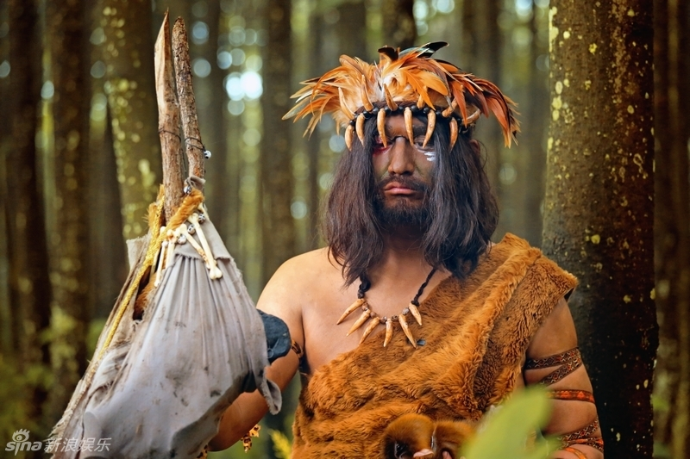 | 

